User Requirement Specification

Perancangan Sistem Informasi
Apotek Lamganda Berbasis Web

Disusun Oleh :

12S20009 | Agnes Marpaung
12S20020 | Wahyu Simamora
12S20032  12S20035  12S20040  12S20046 | Permana Panjaitan  Nemnem Sihombing  Esphi Hutabarat  Patricia Silaban

Untuk :
Apotek Lamganda
Balige, Sumatera Utara

Proyek Sistem Informasi 2019
Institut Teknologi Del
No. Dokumen: 0000.doc |  |  | Versi: xx.xx | Tanggal : DD-MM-YY | Jumlah Halaman : 31
DAFTAR ISI
1 Introduction 5
1.1 Purpose of Documentss 5
1.2 Scope 5
1.3 Definition, Acronim and Abbreviation 5
1.4 Identification and Numbering 6
1.5 Reference Documents 7
1.6 Document Summary 7
2 System Overview 9
2.1 Current System Overview 9
2.1.1 [BP-CS-01] Business Process Mengelola Stok Obat 9
2.1.2 [BP-CS-02] Business Process Penjualan dan Pembelian Obat 10
2.1.3 [BP-CS-03] Business Process Laporan Penjualan 11
2.2 Target System 12
2.2.1 [BP-CS-01] Business Process Manajemen Data Diri 13
2.2.2 [BP-CS-02] Business Process Manajemen User 14
2.2.3 [BP-CS-03] Business Process Manajemen Obat 15
2.2.4 [BP-CS-04] Business Process Melakukan Pemesanan 17
2.2.5 [BP-CS-05] Business Process Manajemen Pesanan 18
2.2.6 [BP-CS-06] Business Process Melihat Status Pesanan 19
2.2.7 [BP-CS-07] Business Process Riwayat Pesanan 20
2.2.8 [BP-CS-08] Business Process Riwayat Penjualan 21
2.2.9 [BP-CS-09] Business Process Notifikasi 22
3 Software General Description 24
3.1 Product Main Function 24
3.2 User Characteristics 24
3.2.1 User-Group-[01_Admin] 25
3.2.2 User-Group-[02_Karyawan] 25
3.2.3 User-Group-[03_Customer] 25
4 Kebutuhan Antarmuka 26
Lampiran 28
Sejarah Versi 29
Sejarah Perubahan 30

DAFTAR TABEL
Table 1 Definition, Acronim, and Abbreviation 5
Table 2 Identification and Numbering 6
Table 3 Kebutuhan User 26
Table 4 Kebutuhan Software 26
Table 5 Kebutuhan Hardware 27

DAFTAR GAMBAR
Gambar 1 BPMN Mengelola Stok Obat 10
Gambar 2 BPMN Penjualan dan Pembelian Obat 11
Gambar 3 BPMN Laporan Penjualan Obat 12
Gambar 4 BPMN Manajemen Data Diri 13
Gambar 5 BPMN Manajemen User 14
Gambar 6 BPMN Manajemen Obat 15
Gambar 7 BPMN Melakukan Pemesanan 17
Gambar 8 BPMN Manajemen Pesanan 18
Gambar 9 BPMN Melihat Status Pesanan 19
Gambar 10 BPMN Riwayat Pesanan 20
Gambar 11 BPMN Riwayat Penjualan 21
Gambar 12 BPMN Notifikasi 22

Introduction
Pada bab ini menjelaskan tentang tujuan dokumen,ruang lingkup,definisi,serta akronim dan singkatan yang terdapat dalam dokumen,aturan penomoran dokumen,dan keseluruhan dokumen serta penjelasan dari setiap bab.

Purpose of Documentss
Dokumen spesifikasi kebutuhan User atau user requirement specification (URS) ini adalah hasil kesepakatan antara tim pengembang dan User (end user) yang menjelaskan kebutuhan bisnis User Sistem Informasi Apotek Lamganda. Pemenuhan kebutuhan User dalam Sistem Informasi Apotek Lamganda akan diuji Tim Pengembang pada tahap User Acceptance Testing (UAT).

Scope
Berikut adalah ruang lingkup dokumen URS Sistem Informasi Apotek Lamganda.
- Gambaran umum Sistem Informasi Apotek Lamganda
- Deskripsi umum Sistem Informasi Apotek Lamganda
- Kebutuhan antarmuka Sistem Informasi Apotek Lamganda

Definition, Acronim and Abbreviation
Table 1 Definition, Acronim, and Abbreviation
No. | Kata | Defenisi
1. | client | Orang yang nantinya menerima hasil pembangunan sistem informasi.
2. | database | Tempat menyimpan data-data yang digunakan pada sistem informasi.
3. | derivable(s) | Dokumen atau produk yang nantinya akan diserahkan.
4. | designer | Orang yang merancang skema penyelesaian dari suatu masalah agar proses penyelesaiannya terstruktur.
5. | developer | Orang yang berperan untuk membangun sistem informasi sesuai dengan kebutuhan client.
6. | framework | Software yang memudahkan programmer
7. | hardware | Perangkat keras
8. | project manager | Pemimpin tim pengembang
9. | requirement | Kebutuhan yang mendasari terbentuknya fitur-fitur di sistem
10. | software | Perangkat lunak di komputer
11. | supervisor | Orang yang melakukan review pada dokumentasi proyek serta mengontrol pelaksanaan proyek.
12. | system analyst | Orang yang menganalisis masalah yang terjadi di dalam sistem.
13. | testing | Uji coba terhadap produk.

Identification and Numbering
Table 2 Identification and Numbering
No. | Deskripsi Ketentuan
1. | Aturan penamaan dimana YY adalah tahun pembuatan dokumen dan GG adalah nomor kelompok. Maka dokumen ini dinamai dengan SyRS-PSI-22-04 dokumen dengan ketentuan:  SyRS-PSI-YY-GG
2. | Aturan penulisan :  - Font : Times New Roman dan Arial, ukuran 12pt  - Heading 1 : bold, 16 pt  - Heading 2 : bold, 12 pt  - Heading 3 : bold, italic, 12 pt  - Paragraf :  - Line-spacing : 1.5 lines  - Before and after pada spacing : 0 pt  - Paragraf tidak dimulai dengan menjorok ke dalam  - Paragraf rata kiri kanan (justify)  - Istilah asing ditulis dengan format italic (tulisan miring)  - Caption table/gambar  - Line spacing yang digunakan pada caption tabel/gambar : single, before and after : 0pt  - Ukuran huruf yang digunakan 10pt  - Penamaan caption tabel dibuat rata tengah (center) atas tabel  - Penamaan caption gambar dibuat di sebelah kiri bawah gambar  - Tabel  - Header tabel diulang jika isi tabel berada di beberapa halaman  - Penulisan header : Times New Roman, ukuran 10 pt, dan bold  - Penulisan content : Times New Roman, ukuran 10 pt, dan rata kiri
3. | Aturan penomoran dan penamaan Bab dan Subbab :  - Bab: 1,2,3 dan seterusnya.  Contoh: 1 Introduction  - Subbab: 1.1, 1.2, 1.3, dan seterusnya.  Contoh: 1.1 Purpose of Document  - Sub subbab: 1.1.1, 1.1.2, 1.1.3, dan seterusnya.  Contoh: 2.2.1 Business Process Membuat Pengaduan  - Penomoran dan penulisan pada tabel dan gambar.  Contoh: Tabel 1. Daftar Definisi  Gambar 1. Struktur Organisasi

Reference Documents
Dokumen yang menjadi rujukan dalam penulisan dokumen ini, antara lain :
[1] ToR-PSI-22-03, Term of Reference proyek proyek Sistem Informasi Apotek
Lamganda
[2] PIP-PSI-22-03, Project Implementation Plan proyek Sistem Informasi Apotek
Lamganda

Document Summary
Dokumen URS Sistem Informasi Apotek Lamganda terdiri dari 4 bab yaitu :
      - Bab 1. Bab ini berisi tujuan pembuatan dokumen, ruang lingkup, definisi, akronim, singkatan, aturan penamaan dan penomoran, dokumen referensi yang digunakan, serta dokumen.
      - Bab 2. Bab ini berisi gambaran umum sistem yang terdiri dari gambaran umum sistem, baik current system maupun target system.
      - Bab 3. Bab ini berisi deskripsi umum perangkat lunak yang meliputi fungsi utama produk, karakteristik User.
      - Bab 4. Bab ini berisi kebutuhan antarmuka User yang meliputi kebutuhan antarmuka User, kebutuhan antarmuka perangkat lunak (software), kebutuhan antarmuka perangkat keras (hardware), dan kebutuhan antarmuka komunikasi (communication).

System Overview
Pada bab ini akan dijelaskan deskripsi sistem yang saat ini digunakan di Apotek Lamganda dan sistem target dari Sistem Informasi Apotek Lamganda yang akan dikembangkan. Setiap deskripsi sistem lama dan sistem yang akan dikembangkan tersebut akan disertai dengan proses bisnis, prosedur dan waktu layanannya masing-masing

Current System Overview
Saat ini Apotek Lamganda masih menggunakan sistem manual, dimana proses pengelolaan data obat masih menggunakan buku.Hal Inilah yang menjadi penyebab permasalahan persediaan obat pada Apotek Lamganda dikarenakan dengan sistem yang manual proses pengelolaan data menjadi kurang efektif dan efisien sehingga membutuhkan waktu yang lebih lama. Dengan sistem yang manual, apoteker tidak memiliki data laporan penjualan yang terstruktur sehingga membuat apoteker kesulitan dalam mengelola data obat. Selain itu, informasi tentang obat masih kurang detail.

[BP-CS-01] Business Process Mengelola Stok Obat
Bisnis proses mengelola stok obat merupakan proses bisnis yang akan dilakukan oleh pemilik apotek. Dalam pengelolaan stok obat masih dilakukan manual dengan cara menginisiasi perencanaan stok obat dengan menggunakan pembukuan atau laporan stok obat. Selanjutnya pemilik apotek akan membuat pengadaan stok obat. Pembukuan atau laporan stok obat tersebut terdapat daftar obat yang akan dimasukkan dengan mencantumkan nama obat, tanggal kadaluarsa serta obat yang tersedia.
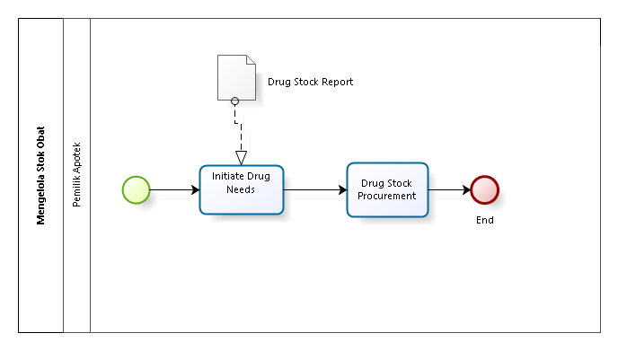
Gambar 1 BPMN Mengelola Stok Obat

Procedures
Prosedur perencanaan saat ini dijelaskan sebagai berikut :
- Pemilik Apotek memeriksa ketersedian obat dengan menginisiasi kebutuhan obat berdasarkan laporan stok obat.
- Pemilik apotek melakukan pengadaan obat.

Service Time
Waktu yang dibutuhkan untuk melakukan kegiatan mengelola stok obat pada sistem saat ini adalah 30 menit untuk 1 produk obat.

[BP-CS-02] Business Process Penjualan dan Pembelian Obat
Customer yang membutuhkan obat akan melakukan pembelian dengan cara, Customer dapat mendatangi Apotek untuk melakukan pembelian obat. Customer akan menanyakan terkait obat yang ingin dibeli dan admin akan mencarikan obat yang dibutuhkan oleh customer dan jika obat tersedia tersedia maka akan lanjut ke proses selanjutnya. Dan jika obat tidak tersedia maka proses akan selesai. Kemudian proses selanjutnya adalah admin akan memberikan obat dan memberitahu informasi terkait obat yang dibeli oleh customer. Obat yang dibutuhkan akan dibayar oleh customer dan meminta obat yang dibeli dan jika customer akan meminta Nota pembelian obat maka admin akan membuatkan Nota pembelian dan mencatat transaksi penjualan ke dalam Laporan Buku. Dan jika Customer tidak membutuhkan Nota pembelian, maka admin akan langsung mencatat transaksi penjualan ke dalam Laporan Buku dan prosesnya akan selesai.
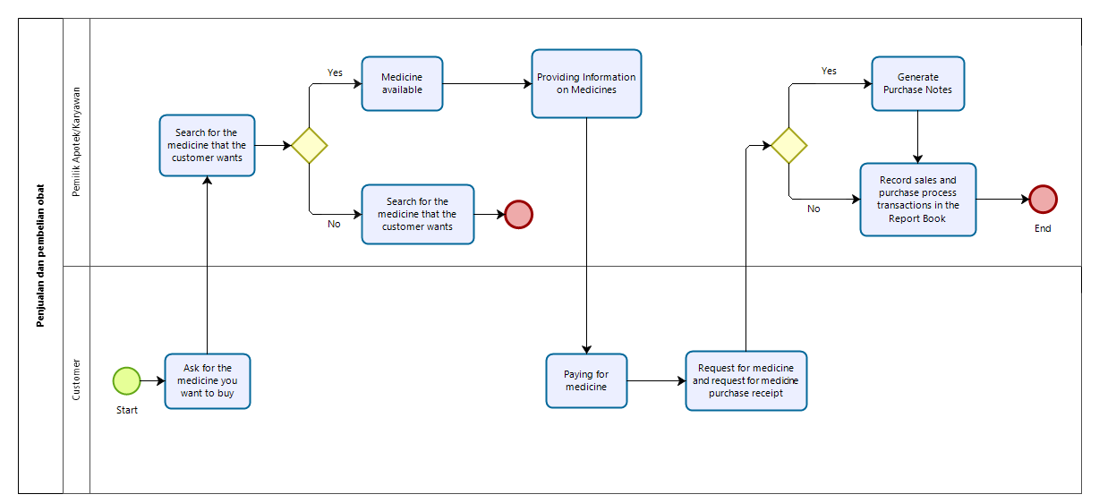
Gambar 2 BPMN Penjualan dan Pembelian Obat

Procedures
Prosedur perencanaan saat ini dijelaskan sebagai berikut.
- Customer menanyakan obat yang ingin dibeli.
- Pemilik apotek mencari obat yang diminta customer.
- Jika obat tersedia, pemilik apotek atau karyawan dapat memberikan informasi detail obat. Jika tidak tersedia maka customer tidak jadi membeli obat.
- Customer membayar .
- Mencatat transaksi pembelian obat dalam buku laporan.

Service Time
Proses Penjualan dan Pembelian Obat di Apotek membutuhkan waktu sekitar 10 menit dimulai dari Admin mencarikan obat yang dibutuhkan oleh Customer dan memberikan ke Customer dan melakukan proses pembayaran obat. Hingga admin membuat Nota pembelian dan mencatat penjualan obat yang telah terjual ke dalam laporan Buku.

[BP-CS-03] Business Process Laporan Penjualan
Proses bisnis dari laporan penjualan merupakan proses bisnis yang dilakukan oleh karyawan. Pada proses bisnis ini, karyawan akan menulis setiap obat yang terjual dan selanjutnya akan memasukkannya kedalam buku laporan penjualan terkait data penjualan yang berisi tanggal, sehingga dapat menjadi sebuah laporan harian, mingguan, bulanan maupun tahunan.
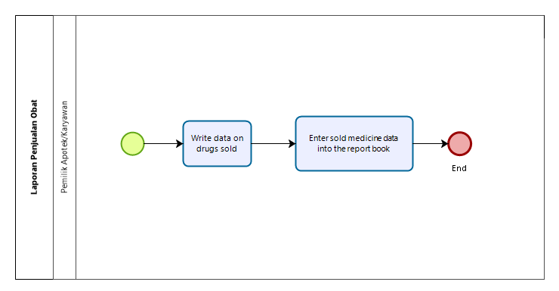
Gambar 3 BPMN Laporan Penjualan Obat

Procedures
Prosedur perencanaan saat ini dijelaskan sebagai berikut.
- Pemilik Apotek/Karyawan melakukan penulisan data obat yang terjual.
- Pemilik Apotek/Karyawan memasukkan data obat yang terjual ke dalam buku laporan yang ada.

Service Time
Proses Laporan penjualan di Apotek membutuhkan waktu sekitar 2 menit dimulai dari karyawan menulis data obat yang telah terjual ke dalam buku laporan penjualan.

Target System
Sistem Informasi Apotek Lamganda ini dibuat dengan tujuan mengatasi berbagai kekurangan dari proses penjual belian yang dilakukan secara manual. Untuk dapat menggunakan sistem ini, User yaitu admin, karyawan dan customer harus terlebih dahulu mendaftarkan diri ke Sistem Informasi Apotek Lamganda. Setelah memiliki akun, admin dapat menggunakan sistem sesuai dengan fungsinya, seperti menambah dan menghapus stok obat medis, dan lain sebagainya dan karyawan akan menyetujui pesanan yang telah dilakukan customer. Serta customer dapat melakukan pemesanan obat dengan sistem ini. Customer juga dapat melihat status pemesanan dan riwayat pemesanan yang telah dilakukannya serta customer juga dapat menambahkan pesanan obat ke keranjang.

[BP-CS-01] Business Process Manajemen Data Diri
Proses ini merupakan proses yang dilakukan oleh Admin, Karyawan dan Customer. Dalam proses ini Admin, Karyawan dan Customer dapat mengedit data diri. 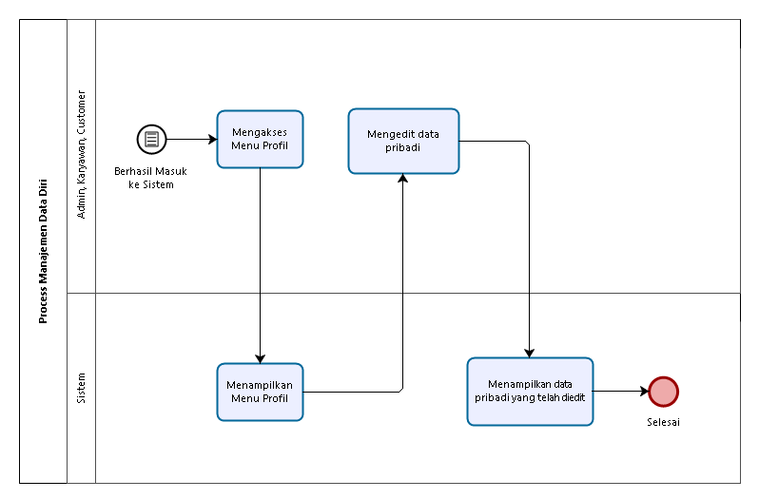
Gambar 4 BPMN Manajemen Data Diri

Procedures
Prosedur perencanaan saat ini dijelaskan sebagai berikut.
- User mengakses Menu Profil.
- User dapat melakukan Edit dan Delete pada Data Diri.
- Sistem menampilkan edit data diri yang telah diedit.

Service Time
Dengan adanya Sistem Informasi Apotek Lamganda, Admin, Karyawan dan Customer dapat melihat Data Diri yang telah terdaftar sebelumnya dengan estimasi waktu yakni 2-3 menit.

[BP-CS-02] Business Process Manajemen User
Business Process Manajemen user merujuk pada aktivitas untuk menambah User dimana user baru akan ditampilkan pada daftar user yang ditampilkan dalam bentuk tabel. Business Process ini dilakukan oleh admin dengan cara melakukan edit pada daftar user yang ada pada tabel tersebut dan juga dapat menghapus user yang terdaftar dalam tabel tersebut. Selain itu, Admin juga dapat menambahkan user. Business Process Manajemen User ini dimulai dengan cara admin melakukan login dengan role sebagai admin. Kemudian Admin mengakses manajemen User untuk melihat data user. Setelah itu, sistem akan menampilkan list dari data user. Setelah data user ditampilkan maka admin dapat menambahkan user, mengedit dan menghapus data user. Untuk mengisi dan mengedit data user maka sistem akan menampilkan data yang telah ditambahkan ke dalam tabel sedangkan saat admin menghapus data user maka sistem akan menghapus user yang telah dibuat ke dalam tabel.
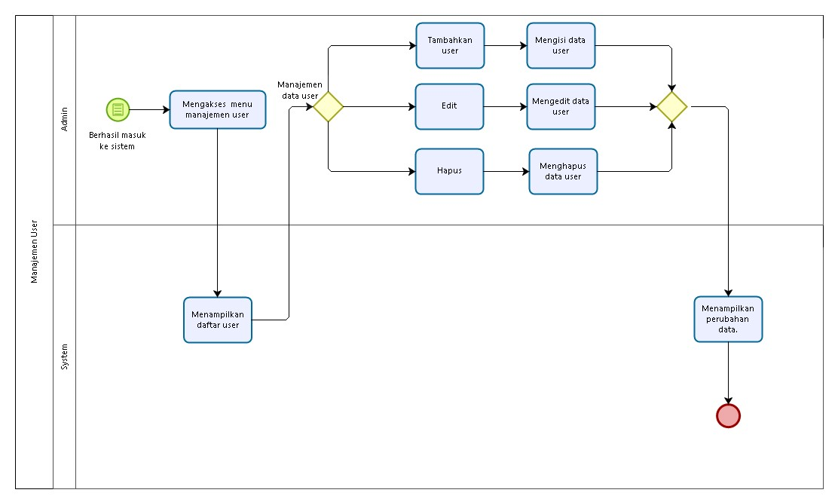
Gambar 5 BPMN Manajemen User

Procedures
Prosedur perencanaan saat ini dijelaskan sebagai berikut :
- Admin mengakses Manajemen User.
- Sistem menampilkan list user yang telah ada dalam system.
- Admin dapat melakukan tambah, edit dan hapus user Sistem Informasi Apotek Lamganda
- Sistem menampilkan data user yang telah diubah.

Service Time
Dengan adanya Sistem Informasi Apotek Lamganda, Admin dapat melakukan manajemen user melalui sistem ini dengan estimasi waktu yakni 3-5 menit.

[BP-CS-03] Business Process Manajemen Obat
Business Process Manajemen Obat merujuk pada rangkaian aktivitas atau proses bisnis yang melibatkan pengelolaan persedian obat. Pada bisnis proses ini, Admin adalah sebagai user. Dimana dalam proses manajemen obat, pertama sekali harus berhasil masuk ke dalam sistem lalu mengakses menu manajemen obat dan sistem akan menampilkan halaman menu manajemen obat, lalu melakukan pengolahan data stok obat dengan menambahkan data obat dan sistem akan menampilkan data obat yang telah di tambahkan. Setelah itu, admin dapat melakukan edit dan delete. Jika admin melakukan edit, maka Admin dapat melakukan melengkapi data obat yang diinginkan, jika admin ingin menghapus, maka admin dapat menghapus obat yang tidak diinginkan dan sistem akan menampilkan data obat terbaru jika telah selesai menampilkan data obat terbaru dan
proses selesai.
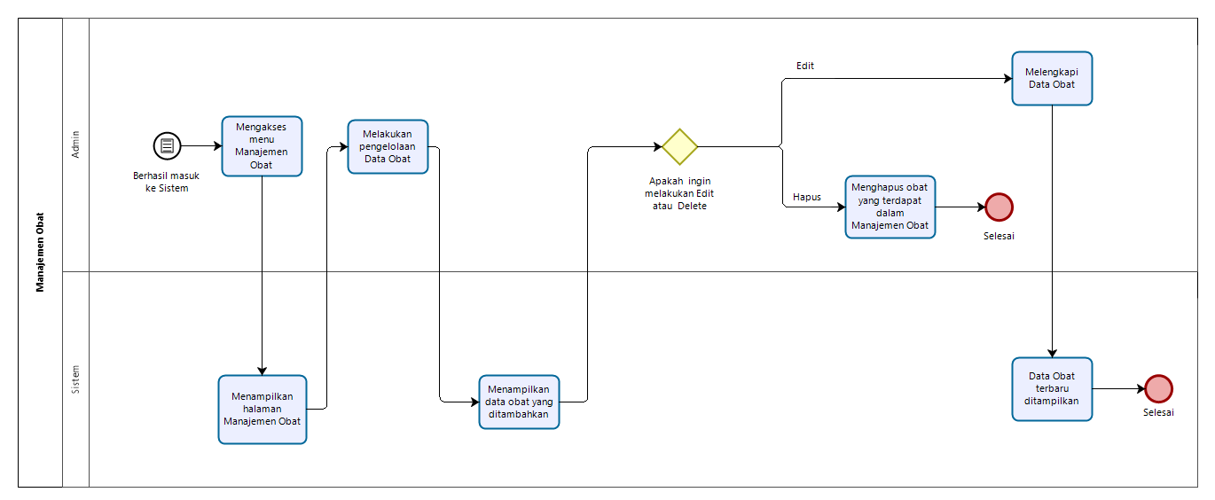
Gambar 6 BPMN Manajemen Obat

Procedures
Prosedur perencanaan saat ini dijelaskan sebagai berikut :
- Admin mengakses Manajemen obat.
- Admin menambahkan data setiap obat yang diperlukan.
- Sistem menampilkan data obat yang ditambahkan.
- Admin dapat melakukan edit dan hapus data obat.
- Admin melakukan edit data obat dan melengkapi informasi obat.
- Sistem menampilkan data obat yang telah diedit.
- Sistem menampilkan data obat terbaru.

Service Time
Dengan adanya Sistem Informasi Apotek Lamganda, waktu yang dibutuhkan untuk melakukan kegiatan manajemen obat pada sistem saat ini adalah 3-5 menit untuk 1 produk obat.

[BP-CS-04] Business Process Melakukan Pemesanan
Proses ini merupakan proses yang dilakukan customer yang dimana customer dapat melakukan pemesanan obat melalui sistem. Dimulai dengan customer yang telah berhasil login ke dalam sistem, kemudian customer dapat memilih obat untuk dipesan dan sistem akan menampilkan informasi obat. Kemudian customer memasukkan obat ke keranjang. Selanjutnya customer mengakses menu keranjang dan melakukan checkout obat.
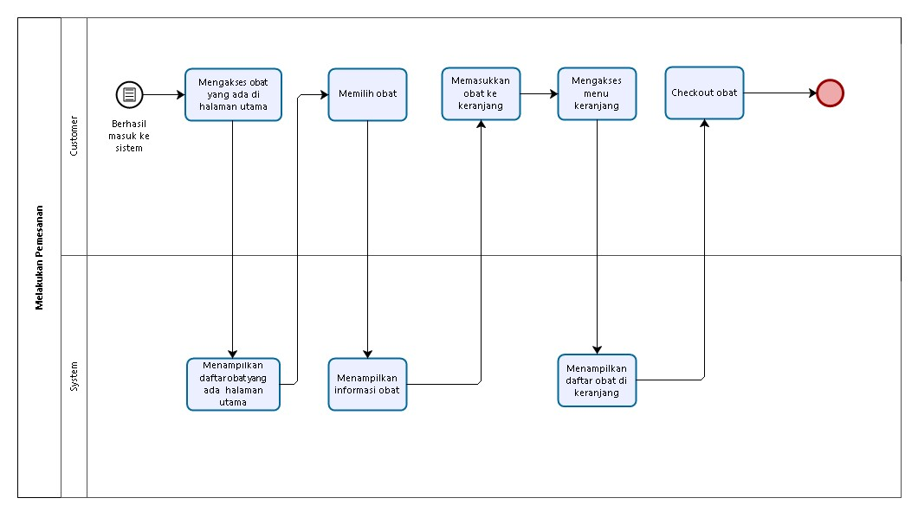
Gambar 7 BPMN Melakukan Pemesanan

Procedures
Prosedur perencanaan saat ini dijelaskan sebagai berikut.
- Customer mengakses pemesanan obat.
- Customer memilih obat yang diperlukan.
- Sistem menampilkan informasi obat.
- Customer memasukkan ke keranjang.
- Customer mengakses menu keranjang.
- Dalam menu keranjang, customer melakukan checkout obat.
- Sistem menampilkan pesanan.

Service Time
Dengan adanya Sistem Informasi Apotek Lamganda, Admin dapat melakukan manajemen user melalui sistem ini dengan estimasi waktu yakni 2-4 menit.

[BP-CS-05] Business Process Manajemen Pesanan
Dalam proses manajemen pemesanan obat, terdapat 2 user yaitu Admin dan Karyawan. Setelah user berada di dashboard atau halaman utama, user dapat mengakses fitur manajemen pemesanan. Kemudian sistem akan merespon dan menampilkan daftar pesanan customer. Kemudian Admin/Karyawan akan melihat stok obat, jika stok obat tersedia maka pesanan akan disetujui dan jika stok obat tidak tersedia maka pesanan akan ditolak. Jika pesanan obat telah disetujui dan obat dijemput oleh customer maka status pesanan akan diubah menjadi telah diambil. Jika diperlukan admin/karyawan dapat mendownload invoice dari pesanan dan sistem akan menampilkan invoice yang telah didownload.
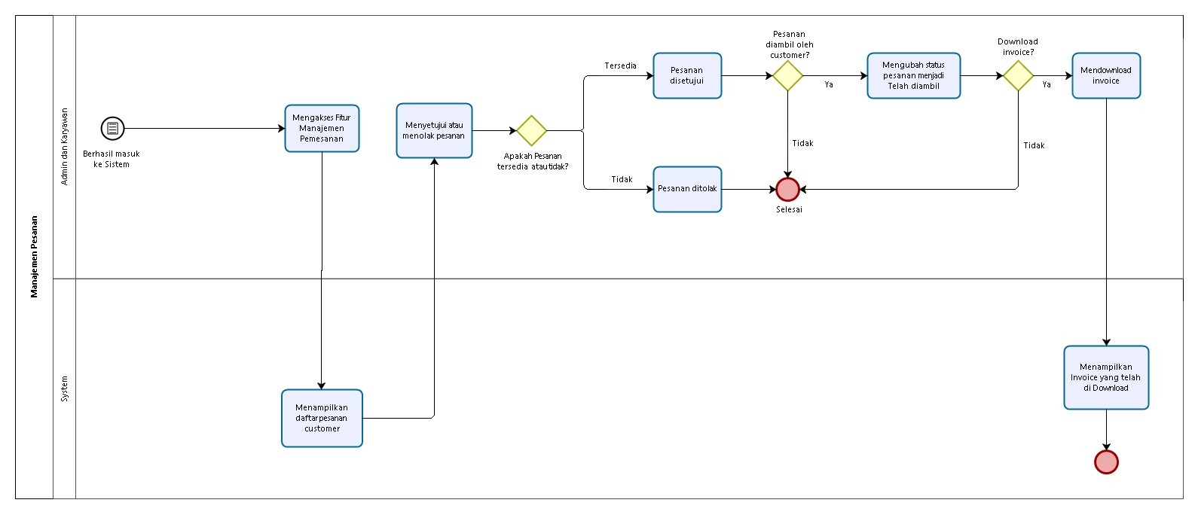
Gambar 8 BPMN Manajemen Pesanan

Procedures
Prosedur perencanaan saat ini dijelaskan sebagai berikut.
- Admin/Karyawan mengakses Manajemen pemesanan.
- Sistem menampilkan menu Manajemen pemesanan.
- Admin/Karyawan dapat menyetujui atau membatalkan pesanan.
- Jika pesanan disetujui maka status akan diubah menjadi telah diambil.
- Mendownload invoice.
- Sistem menampilkan invoice yang di download.

Service Time
Dengan adanya proses bisnis manajemen pemesanan pada Sistem Informasi Apotek Lamganda ini, waktu yang dibutuhkan untuk approve pemesanan adalah sekitar 5-7 menit.

[BP-CS-06] Business Process Melihat Status Pesanan
Bisnis proses ini merupakan proses bisnis yang dilakukan oleh customer. Pada proses bisnis ini customer telah berhasil masuk ke dalam sistem dan telah melakukan pemesanan obat. Untuk melihat status pesanan, customer mengakses menu status pemesanan dan sistem akan menampilkan semua daftar pesanan. Untuk mempermudah melihat status pesanan, customer dapat mencari pesanan pada kolom pencarian sehingga customer dapat melihat status dari pesanan. Dan customer juga dapat melihat detail dari pesanan.
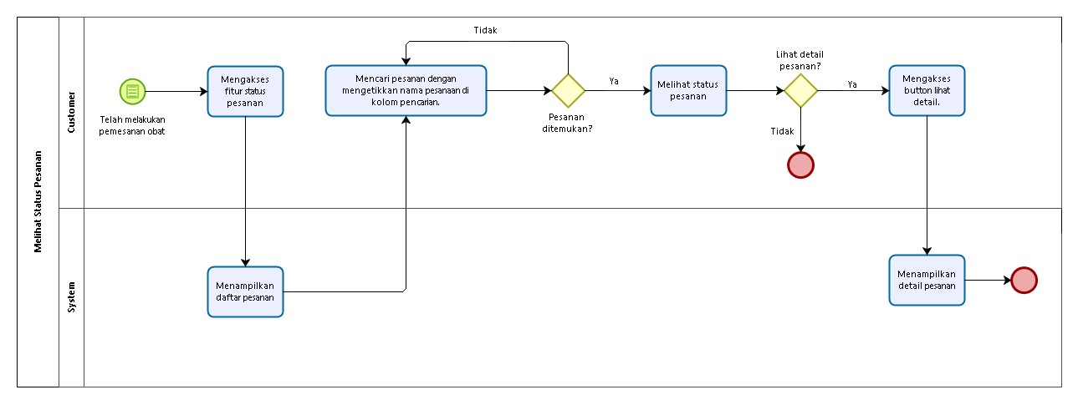
Gambar 9 BPMN Melihat Status Pesanan

Procedures
Prosedur perencanaan saat ini dijelaskan sebagai berikut.
- Customer mengakses menu status pemesanan.
- Sistem menampilkan daftar pesanan.
- Customer melihat status pesanan (Disetujui atau ditolak).
- Customer dapat mengakses detail dari status pesanan obat.
- Sistem menampilkan detail status pesanan.

Service Time
Dengan adanya Sistem Informasi Apotek Lamganda, Customer dapat melihat status pesanan melalui sistem ini dengan estimasi waktu yakni 1-2 menit.

[BP-CS-07] Business Process Riwayat Pesanan
Proses ini merupakan proses yang dilakukan customer, dimana customer melihat riwayat pemesanan obat yang telah dibeli sebelumnya. Prosesnya dimulai dengan customer akan mengakses fitur Riwayat Pesanan dan untuk mempermudah pencarian riwayat pesanan, customer dapat mencari pesanan dengan kolom pencarian. Bila diperlukan, customer juga dapat melihat detail pesanan dengan mengakses button lihat detail. Kemudian pada detail pemesanan obat customer juga dapat mendownload invoice dari pesanan yang telah dilakukan apabila diperlukan.
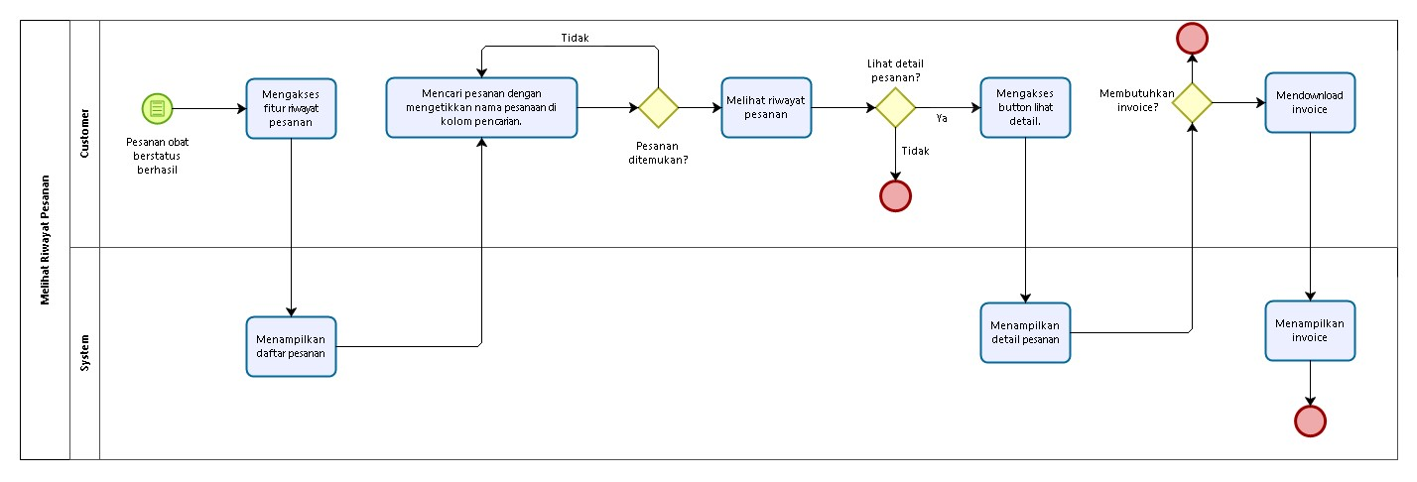
Gambar 10 BPMN Riwayat Pesanan

Procedures
- Customer mengakses Riwayat pemesanan obat.
- Customer mengakses detail pesanan obat.
- Sistem menampilkan detail pesanan obat.
- Customer dapat mendownload invoice pesanan.
- Sistem akan menampilkan hasil Download Invoice.

Service Time
Dengan adanya Sistem Informasi Apotek Lamganda, Customer dapat melihat Riwayat pemesanan yang telah dilakukan sebelumnya dengan estimasi waktu yakni 2 - 3 menit.

[BP-CS-08] Business Process Riwayat Penjualan
Business Process Riwayat Penjualan ini merujuk pada rangkaian aktivitas atau proses bisnis yang melibatkan daftar penjualan yang telah dilakukan. Pada proses bisnis ini, Admin dan karyawan merupakan aktor dari bisnis proses ini. Proses bisnis ini dapat dilakukan jika pesanan customer sudah berstatus berhasil. Selanjutnya admin atau karyawan mengakses menu riwayat penjualan dan untuk mempermudah admin atau karyawan dalam mencari riwayat penjualan dapat menggunakan kolom pencarian. Selain itu, admin atau karyawan dapat melihat detail penjualan yaitu dengan mengakses button lihat detail. Pada sub menu lihat detail, admin atau karyawan juga dapat mendownload invoice dari penjualan obat tersebut ini merupakan proses yang dilakukan customer, dimana customer hanya dapat melihat riwayat pemesanan obat yang telah dibeli sebelumnya. Proses tersebut dimulai dari customer login terlebih dahulu ke dalam sistem dengan akun yang sudah didaftarkan sebelumnya. Kemudian customer akan menuju pada submenu dari Riwayat Pemesanan dari sistem tersebut. Dan customer pun dapat melihat detail pemesanan obat sebelumnya, seperti ID pemesanan, tanggal pemesanan, jumlah pesanan, dan status pesanan. Kemudian pada detail pemesanan obat customer juga dapat mendownload invoice dari pesanan yang telah dilakukan apabila diperlukan.
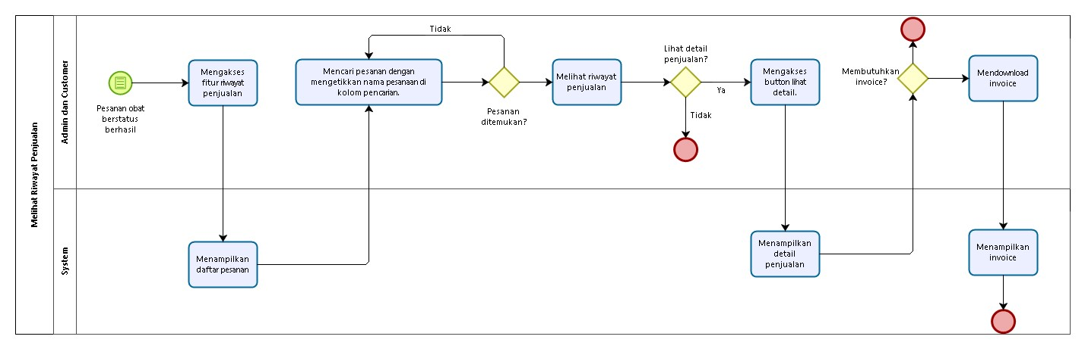
Gambar 11 BPMN Riwayat Penjualan

Procedures
- Admin atau karyawan mengakses Riwayat penjualan obat.
- Sistem menampilkan daftar penjualan obat.
- Admin atau karyawan mengakses detail riwayat penjualan obat.
- Admin atau karyawan dapat mendownload invoice pesanan.
- Jika invoice di download, sistem akan menampilkan hasil Download Invoice.

Service Time
Dengan adanya Sistem Informasi Apotek Lamganda, Admin dapat melihat Riwayat pemesanan yang telah dilakukan sebelumnya dengan estimasi waktu yakni 2 - 3 menit.

[BP-CS-09] Business Process Notifikasi
Proses bisnis ini merupakan proses bisnis yang akan dilakukan oleh admin dan karyawan. Namun pada proses bisnis ini karyawan hanya dapat melihat notifikasi sedangkan admin dapat meng-update stok obat. Notifikasi stok obat ini akan ditampilkan pada halaman utama ketika admin/karyawan masuk ke sistem, notifikasi ini muncul saat stok obat kurang dari 50.
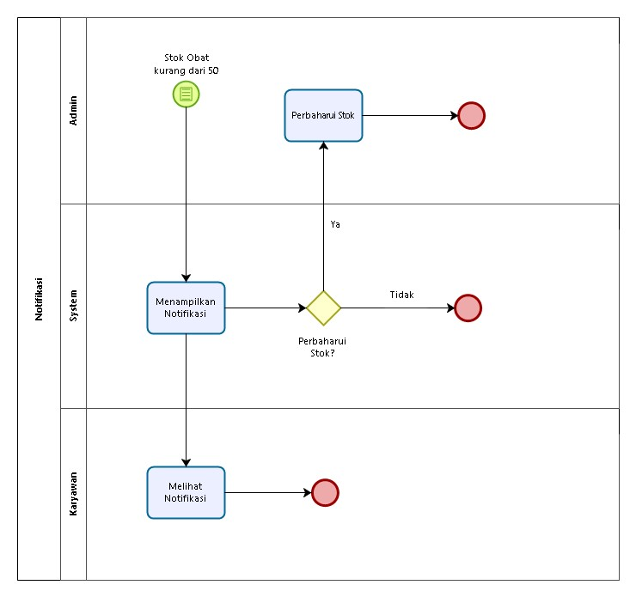
Gambar 12 BPMN Notifikasi

Procedures
Prosedur perencanaan saat ini dijelaskan sebagai berikut.
- Admin/Karyawan masuk ke sistem halaman utama.
- Stok obat kurang dari 50.
- Admin dapat melakukan update stok obat.
- Karyawan hanya dapat melihat notifikasi.

Service Time
Dengan adanya Sistem Informasi Apotek Lamganda, Admin dapat melihat notifikasi melalui sistem ini dengan estimasi waktu yakni 1 menit.

Software General Description
Pada bagian bab ini menjelaskan mengenai keseluruhan dari fungsi atau fitur utama dari setiap sistem informasi. Pada bab ini juga menjelaskan mengenai User group dan karakteristiknya. Dalam sistem informasi ini diharapkan sebagai sarana dalam peningkatan efisiensi kinerja yang akan dilakukan di Apotek Lamganda.

Product Main Function
            - Fungsi Data pribadi
Fungsi data pribadi berisikan kelola akun yang akan dilakukan oleh Admin, customer dan karyawan. Namun dalam konteks ini akun karyawan akan di create oleh Admin sebagai bentuk pemeliharaan terhadap sistem. Admin dapat melakukan sejumlah kegiatan yaitu, melihat akun customer dan menghapus akun customer yang sudah lama tidak digunakan..
            - Fungsi Stok obat
Fungsi ini akan digunakan untuk mengelola stok obat, mulai dengan menginput data obat, mengedit dan menghapus data obat.
- Fungsi Pemesanan
Fungsi pemesanan pada sistem Informasi Apotek Lamganda akan digunakan oleh customer untuk memesan obat dengan memasukkan pesanan secara lengkap namun customer akan melakukan transaksinya secara manual. Fungsi ini digunakan agar customer dapat mengetahui obat masih tersedia, dan mempercepat pembelian obat.
- Fungsi History
Fungsi history ini akan digunakan oleh semua User, dimana pada history terdapat history pembelian dan history penjualan. Fungsi ini akan digunakan untuk mempermudah laporan penjualan dan riwayat pemesanan obat oleh customer.

User Characteristics
User dari Sistem Informasi dari Apotek Lamganda dikategorikan ke dalam tiga grup. Grup User pertama adalah Admin, grup User kedua adalah Karyawan dan untuk grup User ketiga adalah Customer.

User-Group-[01_Admin]
Description of User : Pemilik Apotek Lamganda
Role : Admin dan pemilik usaha
Prerequisite : User terhubung dengan sistem informasi
Task description : 1. Manajemen User
2. Manajemen Obat
3. Manajemen Pemesanan
4. Melihat Riwayat Pemesanan (Download Invoice)

User-Group-[02_Karyawan]
Description of User : Tenaga kerja di Apotek Lamganda
Role : Karyawan
Prerequisite : User memiliki akun dan dapat masuk ke sistem informasi
Task description : 1. Manajemen Pemesanan
2. Setujui dan Menolak Pemesanan
3. Melihat Detail Pemesanan (Download Invoice)

User-Group-[03_Customer]
Description of User : User dari Sistem Informasi di Apotek Lamganda
Role : Customer
Prerequisite : User telah terdafatr dengan Sistem informasi
Task description : 1. Melakukan Pemesanan
2. Memasukkan obat ke keranjang
3. Melihat Detail Obat
- Melihat Riwayat Pemesanan

Kebutuhan Antarmuka
Pada bab ini menjelaskan terkait kebutuhan-kebutuhan yang diperlukan dalam User Sistem Informasi Toko Obat Lamganda. Setiap kebutuhan dalam pembangunan sistem ini terdiri dari beberapa kebutuhan antarmuka, yaitu kebutuhan antarmuka User, kebutuhan antarmuka perangkat lunak (software), kebutuhan antarmuka perangkat keras (hardware).

- Kebutuhan User
Kebutuhan User (interface) dalam Useran Sistem Informasi Apotek Lamganda dapat dilihat pada Tabel 3. Kebutuhan User.
Table 3 Kebutuhan User
NO. | Kode | Deskripsi
1 | UI-001 | Tampilan GUI dalam bentuk window dengan ukuran sesuai isi, fix, dan resolusi 1024x768
2 | CR-001 | Melakukan proses Insert, Show, Edit, Delete pada sebagai contoh Data Obat
3 | CR-002 | Mencatat serta mengelola pemesanan pada fungsi Pemesanan
4 | CR-004 | Mencatat laporan penjualan yang disertakan

- Kebutuhan Software
Kebutuhan perangkat lunak (software) dalam Useran Sistem Informasi Apotek Lamganda dapat dilihat pada Tabel 4.
Table 4 Kebutuhan Software
NO. | Perangkat | Spesifikasi
1 | Web Browser | - Mozilla Firefox v84.0 or higher  - Google Chrome v88 or higher  - Opera v.11.64 or higher  - Microsoft Edge v95 or higher  - Safari 5.1 oh higher  - Google Chrome V95 or higher  - UC Browser V13,3 or higher  - DuckDuckGo v5.111 or higher
2 | Sistem Operasi | - Windows 7,8,10  - macOS  - UNIX  - Linux  - Android Kitkat v4.4 or higher  - iOS 7 or higher

- Kebutuhan Perangkat Keras
Kebutuhan perangkat keras (hardware) dalam Useran Sistem Informasi Apotek Lamganda dapat dilihat pada tabel 5.
Table 5 Kebutuhan Hardware
NO. | Perangkat | Spesifikasi
1 | Keyboard | Keyboard QWERTY, USB 2.0,
2 | Mouse | Optical mouse USB 2.0
3 | Monitor | LCD Monitor, Panel TN atau IPS
4 | Samrtphone | Andorid v4.4+ (Kitkat or higher) or iOS 7 or higher

Lampiran
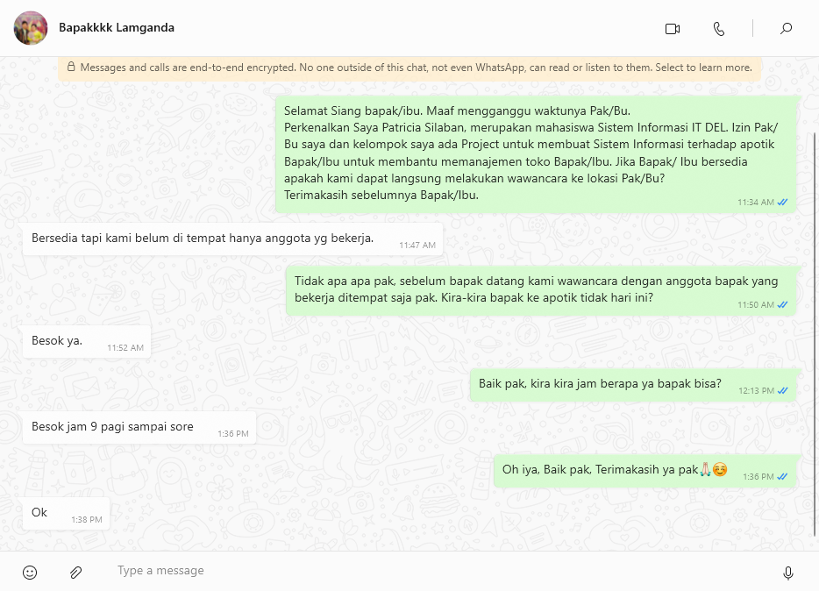

Sejarah Versi

Pada bagian ini, dijelaskan semua versi yang pernah di-deliver, dan ciri serta perubahannya.

Versi | Ditulis Oleh | Tanggal | Disetujui Oleh | Tanggal

Sejarah Perubahan
Bagian ini memuat sejarah perubahan dokumen (no. versi terbaru dibandingkan versi sebelumnya).

No. dokumen :
No. versi :
Halaman | Semula | Menjadi | Alasan perubahan

No. dokumen :
No. versi :
Halaman | Semula | Menjadi | Alasan perubahan

